觅寻春日芳菲
--瑞安玉海楼参观记

作者：王冬（笔名：梦晨）

三年的疫情让人们不得不待在自己熟悉又熟悉的地方与外界几乎断绝了交流，随着防控措施的优化调整，在今年的世界读书日即将来临之际，在江南莺飞草长最适宜出游的时节，四月二十一日早晨，我乘搭复兴号开启了浙江瑞安两日行。

两年多前的秋天，我去了江苏泰州，游览了泰州的望海楼，今天来到瑞安，知道了这里有一个玉海楼。不过，这两栋楼有本质的区别。望海楼可真是楼，可登高眺远，俯视遐迩；而玉海楼则是数间房子的集合体，最高的才两层，里面珍藏着大量书籍，与宁波的天一阁、杭州的文澜阁、湖州的嘉业堂合称”浙江四大藏书楼”。

玉海楼是瑞安乃至温州、浙江晚清文化的象征和代表。它有点类似现在图书馆，读者将所需书籍告诉管书人，管书人便去房内替他们找书；书看完书后交还，管书人再将书放回原处——颇像当代图书馆内的管理员。同样是私人藏书楼，宁波天一阁“束之高阁，秘不示人”，玉海楼则“藏书为用”，两者理念迥异。孙衣言《玉海楼藏书记》说道：“乡里后生，有读书之才，读书之志，而能无谬我约者，皆可以就我庐，读我书。天下之宝，我固无欲为一家之储也”。意思是有志向的读书人都可以来我家看我的书。孙家不想将这些宝贝书籍作为一家私藏，而是渴望乡里代出人才。

玉海楼曾有这样一则故事：当地有个好学青年，很想进玉海楼读书，但他认为自己书读得太少，远没资格做孙家的弟子。于是他每天早上等在玉海楼门口，待仆童出来倒字纸，便从中捡出一些纸片带回阅读、研究。时间久了，已能略知孙氏阅读、研究、著作的大致情形。同时，仆童也将他的这个举动告诉了主人。这名青年随后被请进楼，让他定期到玉海楼内看书，后来还成了孙诒让的助手。

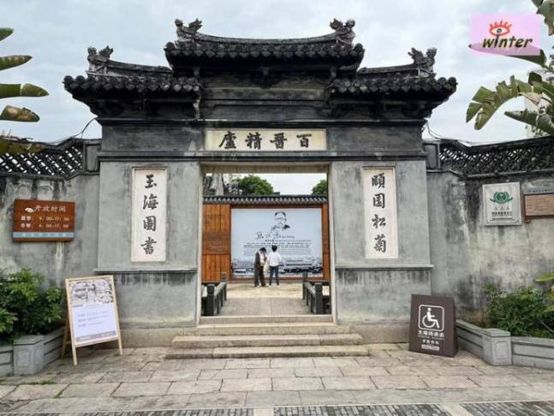
玉海楼景区由藏书阁、百晋陶斋、孙怡让故居和后花园组成，坐北朝南，三面环水，前后两进各五间，左右回廊。站在大门口，抬头可以看见灰墙灰瓦的大门，横额上有“百晋精庐”四个大字，左右则有“玉海图书”与“颐园松菊”，均为孙诒让手书。

院落天井照壁上有孙诒让的大幅画像与简介，这位清末大儒孙诒让是朴学大师，一代巨儒，与俞樾、黄以周合称“清末三先生”。梁启超曾盛赞“仲容先生学术殿有清一代，光芒万丈”，康有为则赞他“礼学至博，独步海外”。

孙诒让故居正门前有一个荷花池，水面上飘浮着挨挨挤挤的荷叶，荷叶上滚动着晶莹剔透的小水珠。此时，池边有两位穿着汉服的姑娘，其中一个姑娘左手指着池内的荷叶摆着姿势，另一位在拿着手机给她留下这一瞬间的美丽。池内虽未有荷花，然两位貌如荷花之美的姑娘在荷叶的衬托下显得格外引人注目。荷花池点缀于孙氏故居和玉海藏书楼间，使整栋建筑更添自然的活力。

孙诒让故居右侧是玉海楼，大门有清李文田书“玉海书藏”匾，左右嵌以郭沫若书的“玉成桃李”、“海涌波澜”青石联；前后厅堂分别悬以郭沫若和潘祖荫书的“玉海楼”匾额。藏书楼前后两进，皆五楹二层，面阔五间，进深六间，穿斗式梁架，柱头科五铺作，清水脊，龙凤吻，硬山造面饰观音兜。左右游廊相通。楼西首有“园厅”名“恰受航”，取杜甫“小航恰受两三人”诗意；又称“百晋陶斋”,厅前有园曰“颐园”，颐园内种植四季花木，古树葱翠，是少有的古朴清幽之处。园中凿荷花池种植白莲，至今常年盛开不衰。故居前后三进，依次为门厅、花厅、正楼、左右厢房、左右后轩组成。门厅面阔七间，进深四间，抬梁穿斗式。花厅面阔五间，进深六间，抬梁式。主楼面阔七间，进深六间，抬梁穿斗式。三进建筑均采用清水脊，小青瓦覆面，龙凤吻，硬山造面饰观音兜。

在玉海楼后门出口处的架子上，我看到供游客免费取拿的玉海楼简介文宣单页，了解到众多海内外专家、学者和各界人士皆曾造访玉海楼，其中有习近平、张德江、郭沫若、胡乔木、赵朴初、许嘉璐等。

以孙衣言、孙锵鸣、孙诒让为代表的文化精英堪称当时温州文化的领军人物。他们上接永嘉学派，后承启晚清东瓯务实创新的事功学说，使玉海楼成为他们治学、研究和发扬永嘉学派的中心。

我跟随玉海楼的诉说，走进瑞安这座千年小城，感受浙南文化，寻求一种味道，积淀一种情怀，珍藏一份记忆。玉海楼沉淀了千年瑞安文化底蕴，尽显浙南官宦宅第风貌，承载了厚重的历史文脉和精髓。

玉海楼是瑞安这座千年小城的城市名片，让我值得用文字去记录下来，在文字里把时空穿越，在文字里与书籍相逢，共同度过一个有意义的世界读书日。（完）

作者王冬写于二〇二三年四月三十日下午

【作者简介】
王冬，笔名梦晨，中国金融作家协会会员，中国散文学会会员，上海市浦东新区作家协会会员，中国总会计师协会管理会计分会会员，澳大利亚公共会计师协会会员。目前在上海某港资金融机构从事财务，工作闲暇爱好写作、摄影，作品散见于《金融时报》《上海金融报》《金融文坛》《南翔报》等，代表作散文集《人在旅途》(中国人文出版社&中国出版社）。

联系方式：
电子邮箱：wintertv@onmail.com 个人网站：www.dragontv.org

